Развитие цифровой компетентности педагогов в общеобразовательной организации

Сотникова Н.А., заместитель директора,
ГБОУ «Валуйская общеобразовательная
школа-интернат №1»

Стратегической задачей развития и важнейшим направлением модернизации российской системы образования является повышение его качества. Рост качества образования напрямую связан с созданием новой образовательной среды, способствующей достижению нового уровня образовательных результатов, основанной на комплексном использовании средств информационных и цифровых технологий, обладающих огромными потенциальными возможностями для эффективной организации образовательного процесса.
Современный педагог должен постоянно заниматься саморазвитием в условиях неопределенности, знать и соблюдать правила безопасности в интернете, он должен овладеть поиском информации и уметь работать с информацией любого вида, управлять информацией и данными, владеть различными формами организации обучения, коммуникацией и кооперацией в цифровой среде.
Для успешного развития цифровой компетентности в условиях общеобразовательной организации необходимо функционирование информационно – образовательной среды.
В нашей школе информационно-образовательная среда включает комплекс информационных образовательных ресурсов, в т. ч. цифровые образовательные ресурсы, совокупность технологических средств информационных и коммуникационных технологий (ИКТ): компьютеры, иное ИКТ-оборудование, а также систему современных педагогических технологий, обеспечивающих обучение в современной информационно-образовательной среде.
Цифровая образовательная среда является системой, которая включает в себя информационные, цифровые и образовательные ресурсы, технологии, средства, обеспечивающие усвоение адаптированных основных общеобразовательных программ обучающимися с нарушением интеллекта.
Большую роль в цифровой грамотности учителей играют индикаторы оценки цифровой грамотности педагога: информационная, компьютерная, коммуникативная грамотность, медиаграмотность, отношение к цифровым технологиям.
Понятие «цифровая компетентность» не имеет однозначного определения. Обобщив различные понятия, можно сказать, что цифровая компетентность – это система компетенций, которые необходимы педагогу в цифровой образовательной среде.
Цифровые компетенции – это совокупность навыков, которые помогают педагогу, обладающему ими, успешно существовать в контексте процесса цифровизации.
В результате определены шесть основных цифровых компетенций, которыми должен овладеть каждый современный учитель.
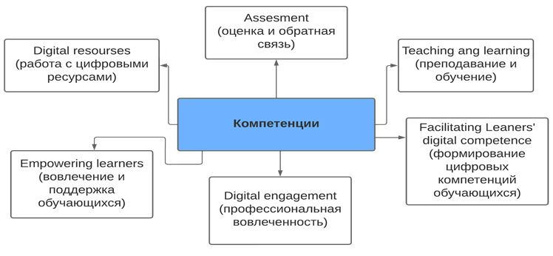
Безусловно, развитие цифровых компетенций педагогов невозможно без использования цифровых инструментов.
В рамках подготовки к педагогическим чтениям был проведен анализ цифровых инструментов, которые применяют учителя нашей школы в своей педагогической деятельности.
В результате можно выделить следующие цифровые инструменты используемые педагогами в образовательном процессе:
- графические редакторы и инструменты обработки мультимедиа;
- мессенджеры и социальные сети;
- платформы для повышения квалификации;
- учебный профиль Сферум в VK Мессенджере;
- электронные образовательные ресурсы «Учи.ру», «Якласс», «Урок Цифры»;
- платформа цифровых образовательных сервисов «Просвещение»;
- онлайн-доски в режиме совместного использования;
- инструменты для повышения мотивации (стикеры, награды);
- программы для создания электронных презентаций.
Работа по развитию цифровой компетентности педагогов в школе-интернате ведется по следующим направления:
- Организация обмена положительным опытом деятельности в условиях цифровой образовательной среды. Изучение и анализ педагогического опыта на совещаниях, заседаниях МО, методического совета, мастер-классах.
- Создание практико-ориентированной среды развития цифровых компетенций. Методическая подготовка учителей к работе в условиях цифровизации образовательного процесса, использование платформ онлайн-обучения, дистанционное участие в вебинарах, семинарах и конференциях (100% наших учителей прошли дистанционное обучение по использованию платформы Сферум по теме: «Учебный профиль Сферум в VK Мессенджере: решение образовательных задач с использованием сервиса», объемом 8 часов и по теме: «Использование образовательной платформы Сферум в процессе обучения в условиях реализации Федеральной образовательной программы», объемом 36 часов). Также платформа Сферум предлагает ряд обучающих вебинаров для педагогов, из которых можно узнать о функциях и возможностях использования платформы в учебном процессе (на слайде представлены предстоящие вебинары, к которым вы можете присоединиться).
В период с 04 апреля по 04 мая педагоги школы проходят Диагностику ИКТ-компетенций, результаты которой позволят выявить дефициты в знаниях и в дальнейшем их устранить.
- Моделирование персональной цифровой образовательной среды учителя. Использование в образовательном процессе цифровых технологий и инструментов, цифровых образовательных платформ с качественным контентом, взаимодействие и проекты в онлайн-средах, облачных сервисах. Подробно хочу остановиться на платформе ФГИС «Моя школа». ФГИС «Моя школа» – единый федеральный портал с доступом к образовательному контенту и сервисам. Реализуется в рамках эксперимента по внедрению цифровой образовательной среды. Систему создали, чтобы упростить педагогам работу с разными электронными ресурсами в сфере образования. Дополнительно министерство контролирует качество обучающего контента. Система связана с порталом госуслуг и региональными ГИС в сфере общего и среднего профессионального образования, функционально дополняет региональные системы. Например, дополнительно из ФГИС «Моя школа» можно получить доступ к обучающим материалам, видео, личным папкам и документам педагогов.
Проанализировав вышесказанное можно сделать выводы, о развитии цифровой компетентности педагогов нашей школы-интерната. Учителями используются цифровые инструменты для работы с текстами и таблицами, программы для разработки презентаций и инструменты для онлайн и дистанционных занятий, электронные образовательные ресурсы и приложение ВКМессенджер для проведения дистанционных уроков.
Учителя нашей школы прошли непростой путь от компьютерной грамотности на пользовательском уровне до информационной активности педагога, которая проявляется в ИКТ-компетентности в сотрудничестве с учениками и коллегами, информационной культуре в жизни, в личном информационном пространстве. Но главное в информационной активности педагога – готовность применить ИКТ в профессии и желание развиваться дальше в цифровой среде.
Список литературы
- Ильченко О.А./ Организационно-педагогические условия разработки и применения сетевых курсов в учебном процессе (На примере подготовки специалистов с высшим образованием): Дис. канд. пед. наук: 13.00.08 : Москва, 2002 193 c.
- Лапин В.Г./ Цифровая образовательная среда как условие обеспечения качества подготовки студентов в среднем профессиональном образовании // Инновационное развитие профессионального образования. 2019. № 1 (21). С. 55–59.
- Редекер К., Пуние Я./ Европейские рамки цифровой компетентности педагогов: DigCompEdu /– Брюссель: Объединенный исследовательский центр, Европейский Союз, 2017. – URL: https://ec.eu-ropa.eu/jrc/en/digcompedu (дата обращения: 11.06.2022).

